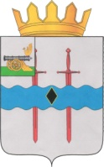ПРОЕКТ

КАРДЫМОВСКИЙ РАЙОННЫЙ СОВЕТ ДЕПУТАТОВ

Р Е Ш Е Н И Е

от «___»____2022 № Ре-

О награждении Почетной грамотой
Кардымовского районного Совета
депутатов П.И. Ефремова

Рассмотрев ходатайство о награждении Почетной грамотой Кардымовского районного Совета депутатов – Ефремова Павла Ивановича, Кардымовский районный Совет депутатов

РЕШИЛ:

Наградить Почетной грамотой Кардымовского районного Совета депутатов Ефремова Павла Ивановича, за добросовестный труд на благо Кардымовского района и в связи с 90-то летним юбилеем.

Председатель Кардымовского районного
Совета депутатов И.В. Горбачев

